***PONTIFÍCIA UNIVERSIDADE CATÓLICA DE***

***CAMPINAS***

***CENTRO CIÊNCIAS EXATAS,***

***AMBIENTAIS E DE TECNOLOGIA***

***SISTEMAS DE INFORMAÇÃO***

***Pedro Batistela Oliveira***

***Vinicius Rocca***

***Giovanni Pocai***

***Caio Hideki***

***Lucas Perin***

***DEFINIÇÃO E ESPECIFICAÇÃO DE REQUISITOS:***

***SISTEMA RH***

***CAMPINAS***

***2022***

***Pedro Batistela Oliveira***

***Vinicius Rocca***

***Giovanni Pocai***

***Caio Hideki***

***Lucas Perin***

**DEFINIÇÃO E ESPECIFICAÇÃO DE REQUISITOS:**

**SISTEMA RH**

**Trabalho de Requisitos de sistema, apresentado na disciplina de Projeto Integrador, do curso de Sistema de Informação, do Centro Ciências Exatas, Ambientais e de Tecnologia da Pontifícia Universidade Católica de Campinas.**

**Orientador: José Marcelo Traina Chacon**

**CAMPINAS**

**2022**

**1** **INTRODUÇÃO**

**1.1 IDENTIFICAÇÃO E CONTEXTO**

**Referência:**

**Nome: Sistema de cálculo do Índice de Massa Corporal e de ingestão de calorias.**

**Descrição: O sistema IMC efetua o cálculo do Índice de Massa Corporal do usuário, utilizando como Entrada o peso e a altura do usuário.**

**1.2 PROPÓSITO E MOTIVAÇÃO**

**IMC**

**Essa Classificação de IMC serve para as pessoas manterem seus pesos de**

**forma saudável, utilizando a fórmula e seu resultado faz com que saiba como você**

**está se está abaixo do peso ou acima do peso.**

**Ingestão de Caloria**

**Para manter o equilíbrio, pois consumo de energia for muito superior ou muito**

**inferior pode estar aberto a caminhos para um problema de saúde, como o excesso de**

**peso. Então quantas calorias devemos consumir de acordo com o Programa Nacional**

**para a Promoção da Alimentação Saudável, adultos saudáveis devem consumir entre**

**1800 a 2500 calorias. As mulheres 1500 a 1800 e os homens 2000 a 2500, todos com**

**idades de 19 a 51 anos. Já as crianças e os idosos isso se diferencia, crianças entre 2 e**

**18 o consumo vem entre 1000 a 3000 calorias e os idosos a necessidade de energia é**

**menor. Mas é claro que isso não é obrigatoriamente dessa forma, pois depende muito**

**de sua rotina de atividades físicas.**

**1.3 ESCOPO E NÃO ESCOPO**

**1.3.1 Escopo**

**O sistema irá calcular o IMC (Índice de massa corporal)**

**1.3.1 Não Escopo**

**1.Acesso a idade.**

**2.Anexo de arquivos.**

**3.Imagens e Vídeos.**

**4.Método de pagamento.**

**1.4 REFERÊNCIAS**

[**https://www.tuasaude.com/imc/**](https://www.tuasaude.com/imc/)

**https://www.infoescola.com/nutricao/indice-de-massa-corporal-imc/**

**2** **DESCRIÇÃO DO SISTEMA**

**O modelo descritivo contém informações sobre o problema a ser solucionado, bem como a maneira de fazê-lo. Especificamos isso utilizando textos.**

**· O Problema a ser solucionado.**

**· O Objetivo do projeto.**

**· Quais serão os requisitos funcionais.**

**· Quais serão os requisitos não funcionais.**

**· Como será implantado o sistema.**

**2. REQUISITOS FUNCIONAIS**

**O sistema de IMC e Ingestão de Caloria deverá ter a seguinte tela:**

**O formulário deve ficar centralizado na tela.**

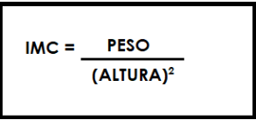

**E terá suas Classificações:**

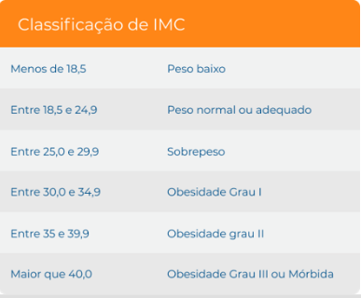

**Ao pressionar o botão Calcular IMC deve executar os seguintes cálculos:**

**PESO / (ALTURA)²**

**· Exemplo: Se o usuário pesar 69,2 quilogramas e tiver 1,70 metros de altura o seu IMC resultará em 23.94. Que seria classificado de acordo com a tabela como Normal (entre 18,5 e 24,9)**

**Caso for informado um valor não numérico, por exemplo, uma *string*, no campo indique seu peso, informar ao usuário com a mensagem de erro: “Coloque apenas numeros!”. E depois mostrar a mensagem de erro.**

**Caso for informado um valor não numérico, por exemplo, uma *string*, no campo indique a altura , informar ao usuário com a mensagem de erro: “Coloque apenas numeros!”. E depois mostrar a mensagem de erro.**

**2.2 REQUISITOS NÃO FUNCIONAIS**

**· A interface de sistema leia modo texto;**

**· O ambiente será do S.O. Windows;**

**· O sistema será desenvolvido utilizando o Visual Studio;**

**· A linguagem utilizada no desenvolvimento do projeto será o python;**

**· O sistema será um Windows Form;**

**3** **RESTRIÇÕES INICIAIS**

**Ausência de um computador qualificado e apto a executar o programa;**

**Falta de um operador humano qualificado;**

**Computador que está apresentando defeitos;**

**Acesso a internet;**

**4** **ELABORADO POR / VALIDADO POR:**

**<Vinicius Rocca>**

**<Pedro Batistela>**

**.**

**5** **CRONOGRAMA**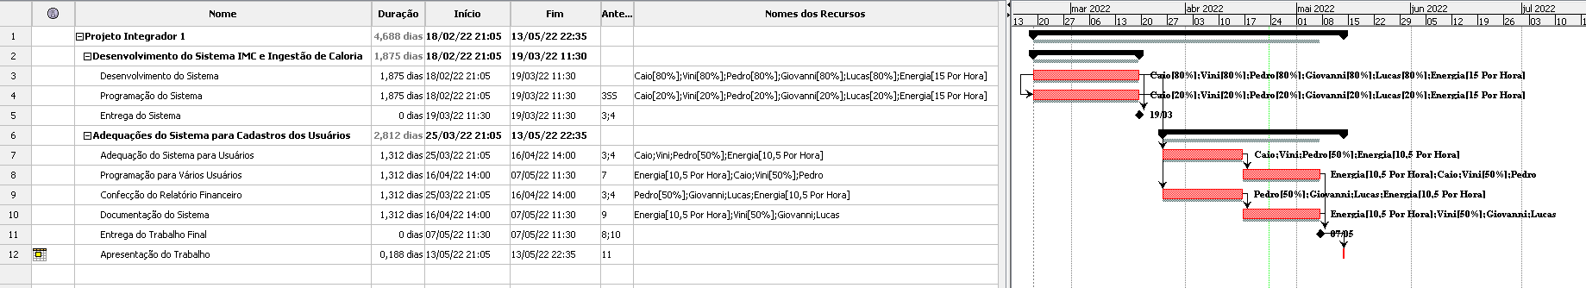

# **6 REQUISITOS FUNCIONAIS**

| **Nome** | **Login do usuário no sistema** |
| --- | --- |
| **Descrição / Regras** | O usuário deverá estar cadastrado no sistema para realizar o login.  O usuário deve possuir vinculo com a instituição de ensino.  Caso o usuário não seja um aluno, deverá aparecer a mensagem *“Você não é um aluno”* e o usuário deverá ser redirecionado para a página inicial. |
| **Informações/dados** | Usuário  Senha |

# 

# 

# 

# 

# 

# 

# 

# **7 REQUISITOS NÃO FUNCIONAIS**

* Disponibilidade 24x7: O programa ficará disponível vinte e quatro horas por dia.
* Segurança: O controle de acesso ao sistema deve garantir que os dados não possam ser acessados ​​sem autorização, além de respeitar as permissões configuradas pelo usuário.
* Desempenho: Cada transação de busca ou envio de informações deve ser processada em no máximo 7 segundos.
* Escalabilidade: A plataforma será escalável para acomodar quantos usuários forem necessários, pois temos a flexibilidade de adquirir mais recursos com base na escala que adquirimos.